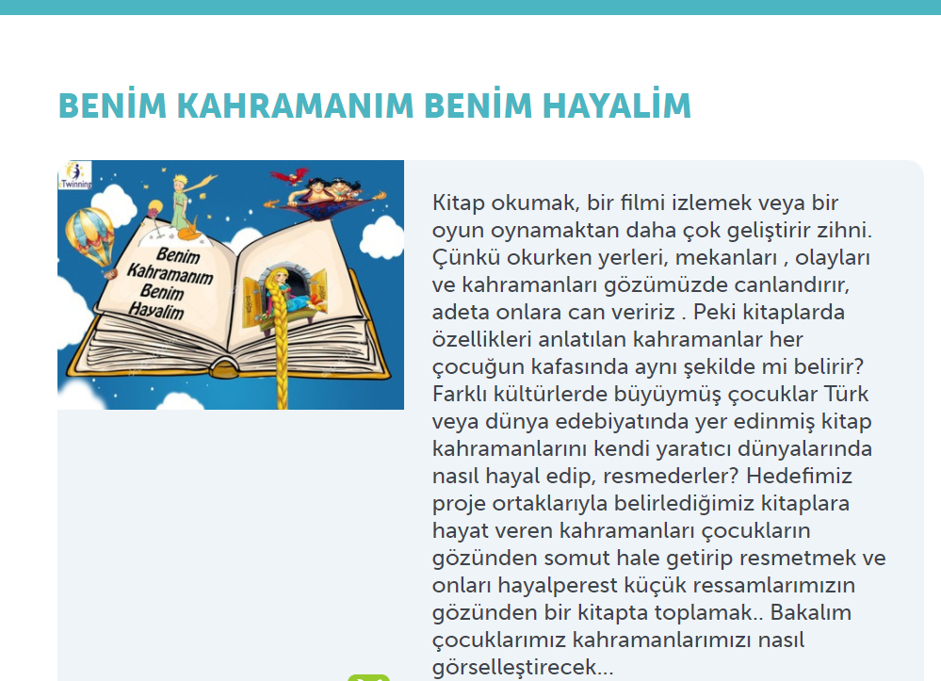
PROJE HABERİMİZ (OKUL FACEBOOK SAYFASI) https://www.facebook.com/permalink.php?story_fbid=391933751692892&id=338819207004347
Havran Sekizeylül Ortaokulu öğrencileri, e twinning projesi kapsamında yeni bir projeye daha imza atıyor. Her ay belirlenecek kitapları okuyup bu kitaplardaki kahramanları zihinlerindeki gibi çizime aktaracakları, kuruculuğunu Yahya Kemal Beyatlı Ortaokulu öğretmeni Selinay Savaş ve Necda Moralıgil Ortaokulu öğretmeni Selin Topkaya'nın yaptığı " Benim Kahramanım Benim Hayalim" projesine katılan Sekizeylül Ortaokulu öğrencileri Türkçe Öğretmeni Zühre Filiz Tarık rehberliğinde çalışmalarına devam ediyor. Proje kapsamında öğrencinin hayal dünyasını geliştiren okuma faaliyetine ek olarak zihnini daha da aktif hale getiren etkinlikler planlanıyor. Okuma işleminin ardından okunan kitabın kahramanlarının hayal edilerek çizimleri yapılacak, bu şekilde öğrencilerin analiz, sentez ve psikomotor becerileri ile değişik zeka türlerinin kullanılması sağlanacaktır. Yapılan çalışmalar her hafta ve her ay panolarda sergilenecek; twinspace ve farklı web2 araçları kullanılarak ortaklarla paylaşımda bulunulacaktır. Proje sonunda yapılan çizimler e-kitap haline getirilecektir.
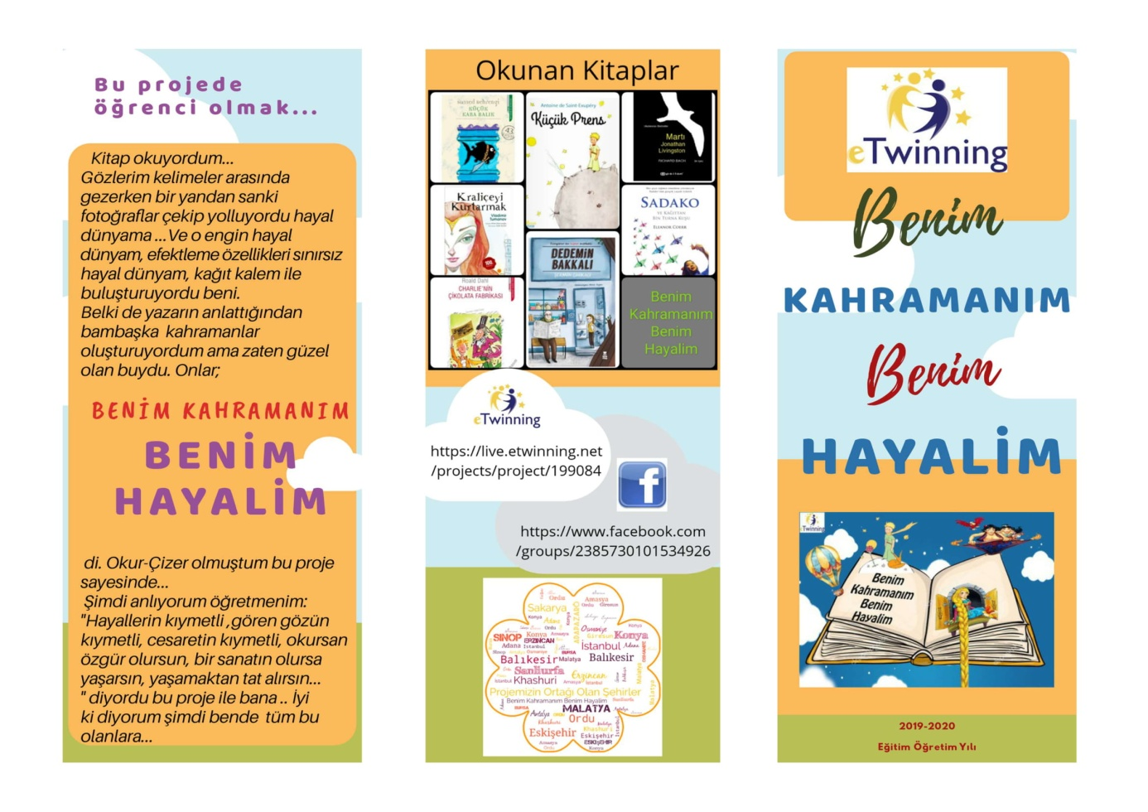

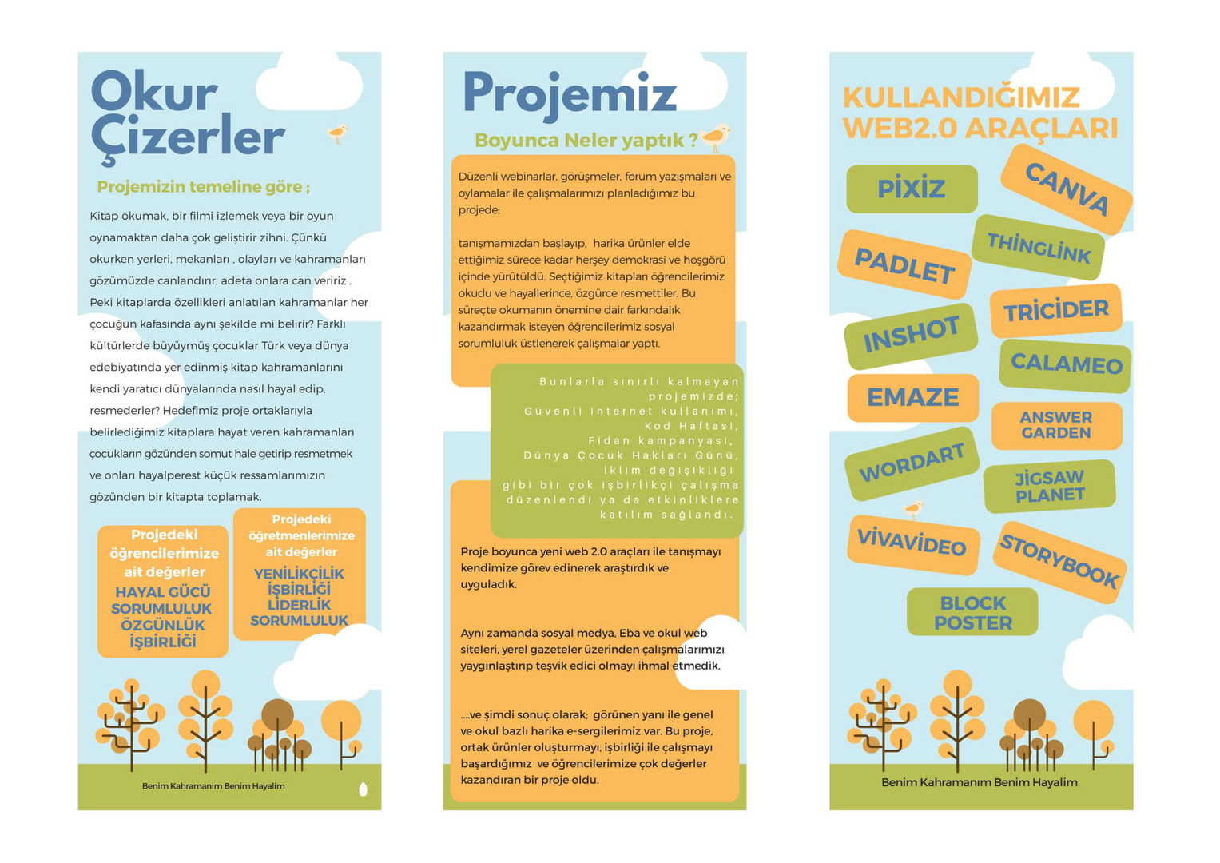
SANA SERGİ LİNKİ https://www.emaze.com/@AOWOITWRR/kahramanm-hayalim?autoplay

